IIC（集成电路总线），是飞利浦开发的一个简单的双向两线总线实现有效的通信，为同步串行半双工通信总线协议。现在市面上常用的微控制器与板载低速外设的控制依旧使用IIC协议。
核心特点：1、布线简单，仅需两根信号线（scl，sda）即可连接多个设备，极大地减少了电 路设计和PCB 布线上的压力。
- 多住多从，支持总线上挂在多个主设备（如FPGA，MCU，嵌入式）和多个从 设备（如传感器）。主设备通过器件地址来识别和选择特定的从设备进行通信， 而且特定条件下，可以更换主设备。
- 总线仲裁，当多个主设备同时尝试控制总线时，IIC内置的仲裁机制能确保只 有一个主设备获得通信权，以避免数据冲突。
- 应答机制，每传输一个字节的数据，接收方都会返回一个应答信号（ACK）， 已确认数据已成功接收，保证了通信的可行性。
- 双向通信，IIC总线通过SDA实现主机与从机之间的数据的双向传输，即对于IIC总线上的某一个器件，只需要SDA就可以完成数据的输入输出
- 唯一ID，IIC总线上每一个器件都有自己唯一器件的ID，只有总线上传输的器件地址与某一从机的ID匹配时，该从机才会对总线上的传输做出响应，所以不用担心传输时各个器件发生冲突。

硬件层：
IIC总线通过上拉电阻接高电平。所以当总线空闲时，两根线均为高电平，连接到总线上的任意器件输出的低电平都会将总线拉低至低电平状态。

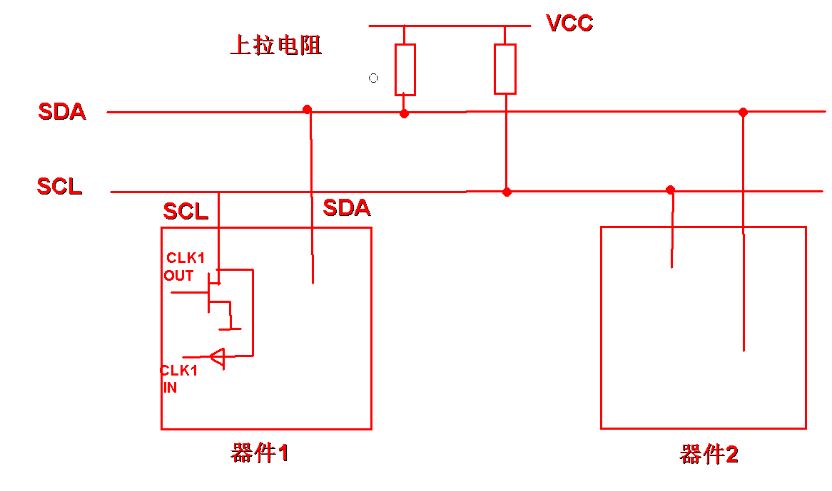

组成：每一个连接到IIC总线上的器件都有一个唯一的器件地址（ID），主机通过ID建立多机通信机制，因此IIC总线节省了片选信号线（片选信号作用为选择通信对象，一主多从机制常用）。虽然IIC上连接了多个主机和多个从机，但是同一时刻，只能有一个主机向总线上发起传输，如果有多个主机同时发起传输，则会根据仲裁机制，只给一个主机通信权，其他主机则停止传输。从机无法主动进行传输，所以意味着从机和从机无法直接交换数据。

协议层：
工作原理：
IIC总线在传输数据时必须遵循特定的数据传输时序，一次完整的数据传输过程共有4类信号：起始信号，数据信号，应答信号，停止信号。
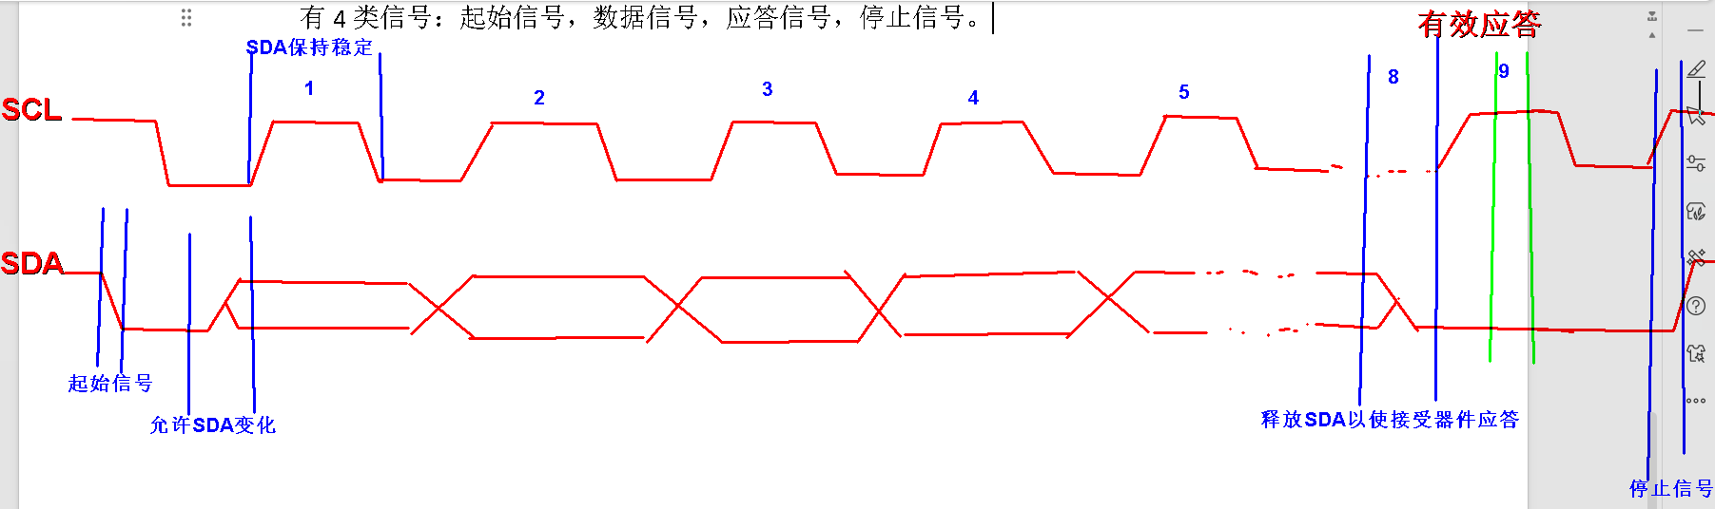

起始信号：在SCL为高电平时，SDA电平由高电平跳变为低电平，称为IIC总线的起始信号，标志着一次数据传输开始，起始信号由主机主动产生。
应答信号：IIC总线传输数据时，每传输一个字节都必须有一个SCL周期的应答信号；与应答信号相对应的时钟由主机产生，以便接收端在这一个周期发送应答信号。
应答信号有两种状态：应答（ACK），非应答（NACK），接收端在应答器件输出低电平则为应答，输出高电平则为非应答。当由于某种原因，从机设备不产生应答时（如从机正在处理其他数据而无法接收线上的数据），必须释放SDA，然后由主机产生一个停止信号以终止数据传输。需要注意的是，在某些情况下，从机在收到一个完整的字节后，有可能因为需要忙于其他工作，而无法立刻接收下一个字节，这时从机需要将SCL拉低为低电平，从而强制主机处于等待状态，直到从机准备好接收下一个字节是，再释放SCL为高电平，这种现象称为时钟拉伸（Clock Stretching）。

从机释放SDA有三种情况
- 发送完应答信号（ACK）后，从机必须立即将SDA释放，以便让主机重新获得主线控制权，继续发送下一个信号。
- 主机读取数据结束（收到NACK后），当主机从从机读取数据时，从机负责发数据，当主机接收完最后一个字节后，会发送一个NACK（不拉低SDA）。从机检测到该信号后立刻释放SDA，以便主机产生停止信号。
- 数据接收出错，停止传输。

主机写操作：
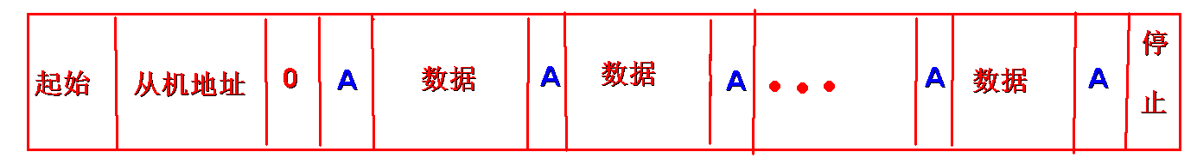
主机读操作：
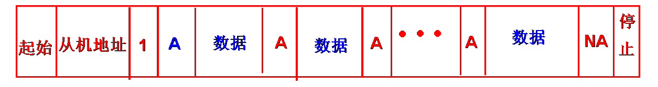
主机先写后读操作：
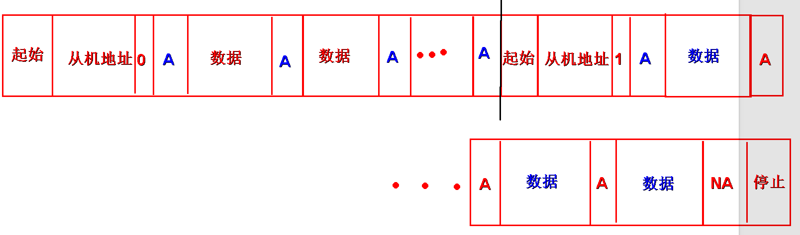

IIC总线协议规定：起始信号表明一次传输开始，其后为寻址字节（高7位为从机地址ID，最低一位为方向位，方向位表明主机与从机之间的数据传输方向，0--主机发送数据给从机，1--从机发送数据给主机）；在寻址字节后接收从机发来的应答信号代表建立通信，之后开始对应的读写操作的数据字节和应答信号；在数据传输完成后主机必须发送停止信号。
（寻址：IIC规定，在起始信号之后，主机需要发送一个字节的从机地址对总线上的从机进行寻址；其中，地址的高7位（bit7-bit1）为从机地址，最低位（bit0）为数据传输方向。主机发送地址时总线上的每个从机都会将这7位地址码与自己的地址进行比较，如果相同则认为主机正在对自己进行寻址，并根据bit0确定自己需要接收还是发送数据。）
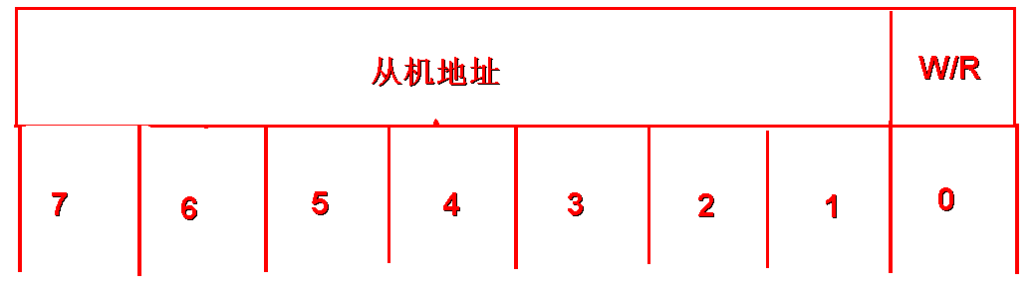

IIC通用模块状态机
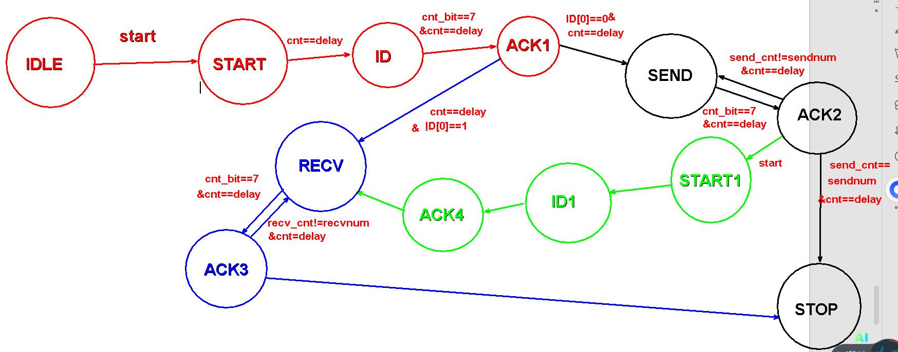

3.30下午考试内容：手搓一个异步FIFO，具体参数为宽度8bit，深度可调，要求空满逻辑判断，正常写入写出，跨时钟域同步。最后提交工程文件与仿真图。

